1construir un mapa conceptual usando la herramienta mindmap que relaciones tienen la siguiente información

1. Lenguaje de maquina

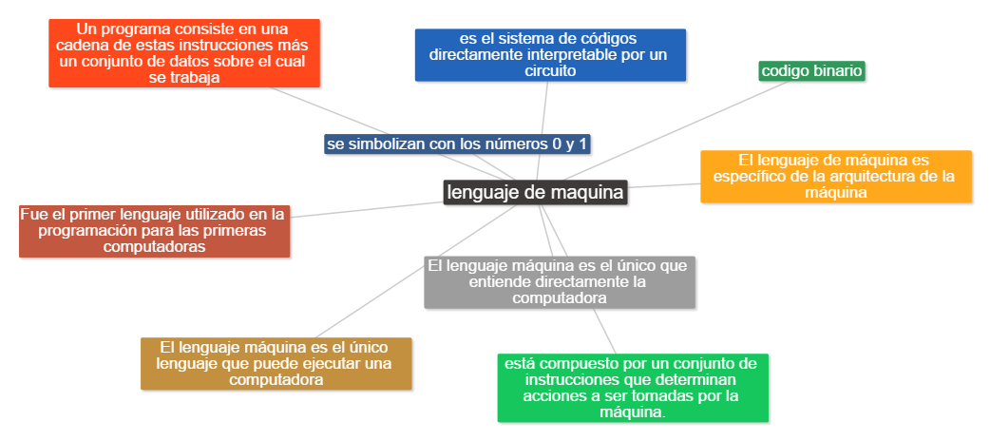

1. Lenguaje de bajo nivel

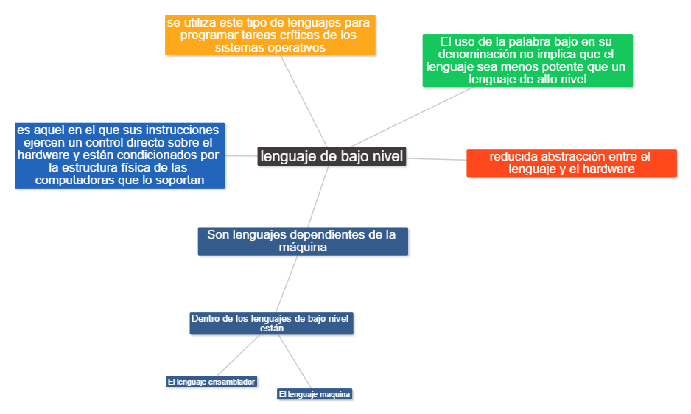

1. Lenguaje de alto nivel

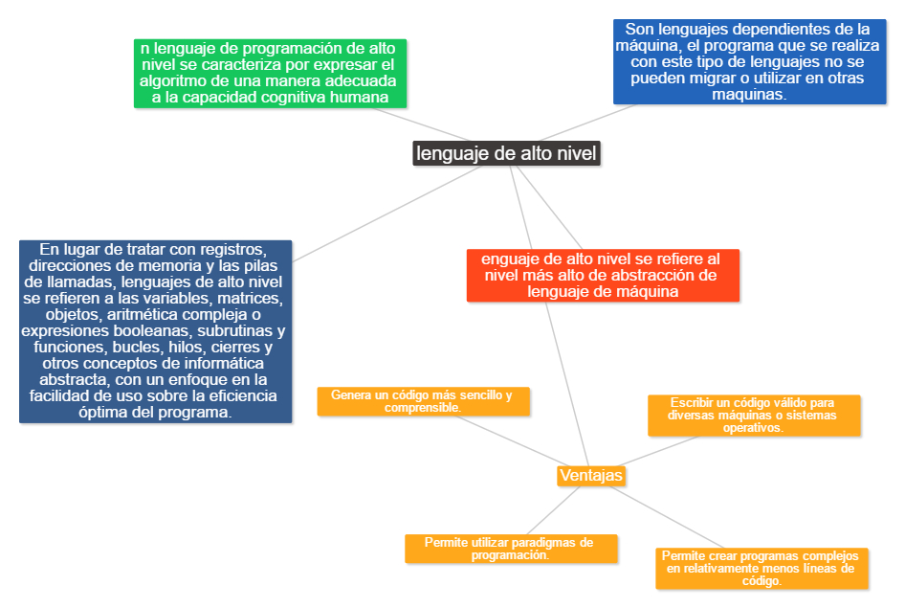

1. Paradismas de la programación
2. Lenguajes de copilacion
3. Lenguajes de interpretados
4. 3 ejemplos de lenguajes programados de cada paradigma
5. Tipos de datos de cada lenguaje

2. construir el diagrama de flujo para los siguientes programas

1. Imprimir 50 veces “hola mundo”

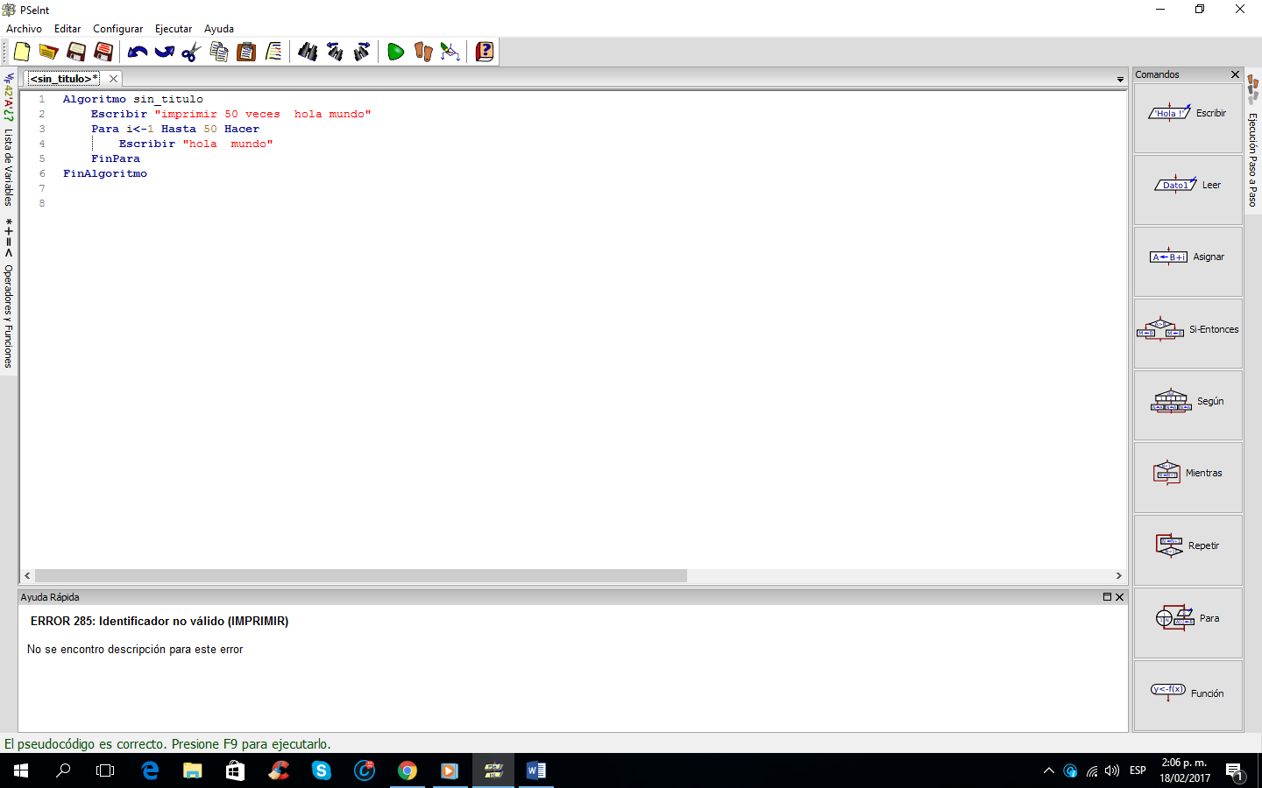

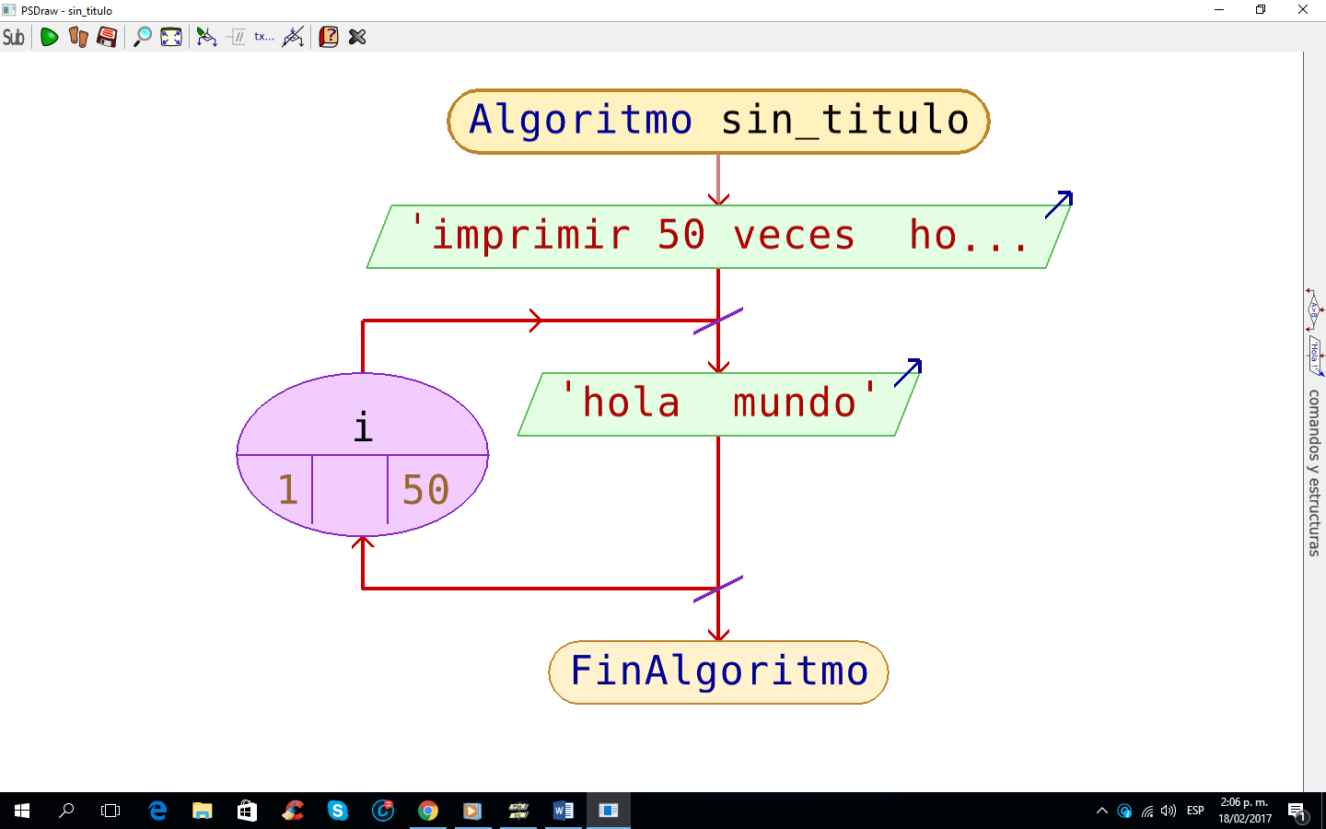

1. imprimir números desde el 0 a n (siendo n una variable numérica ingresada por el usuario)

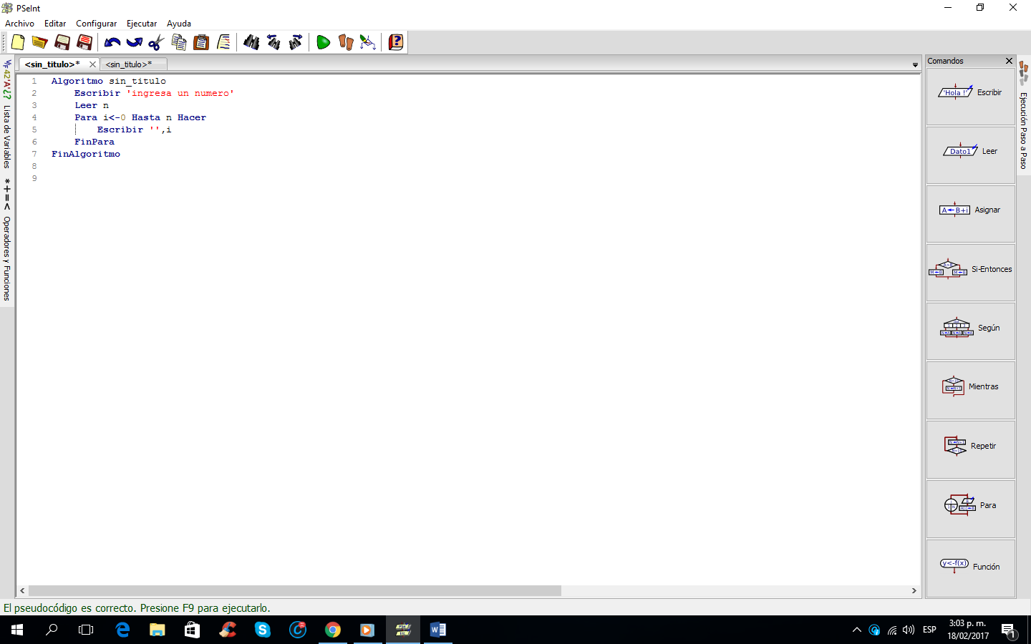

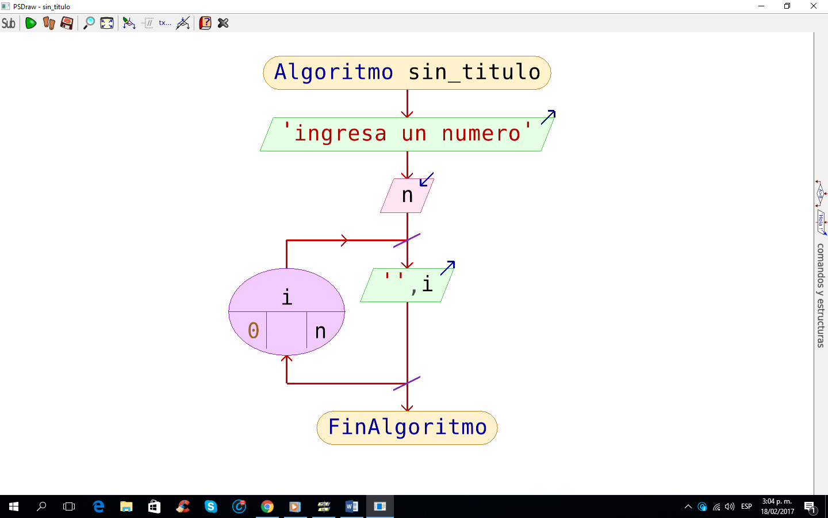

1. ingresar un numero n (siendo n una variable numérica ingresada por el usuario), comprobar si es positivo o negativo y mostar en pantalla el mensaje

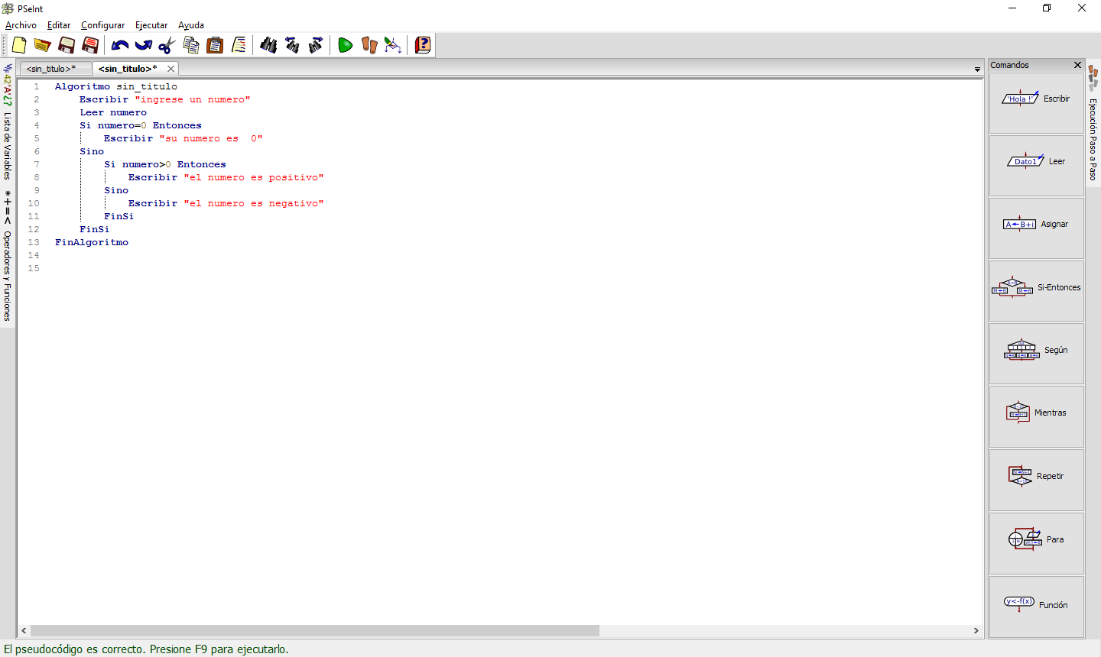

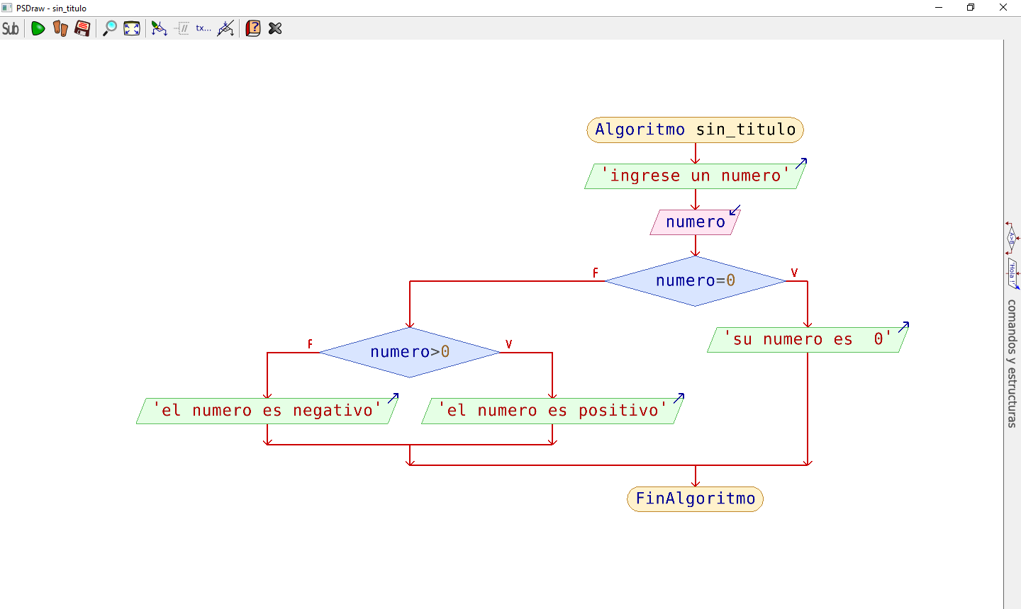

3construir el seudocódigo para los siguientes programas

1. imprimir los números primos desde 2 hasta n (siendo n una nueva variable numérica ingresada por el usuario)

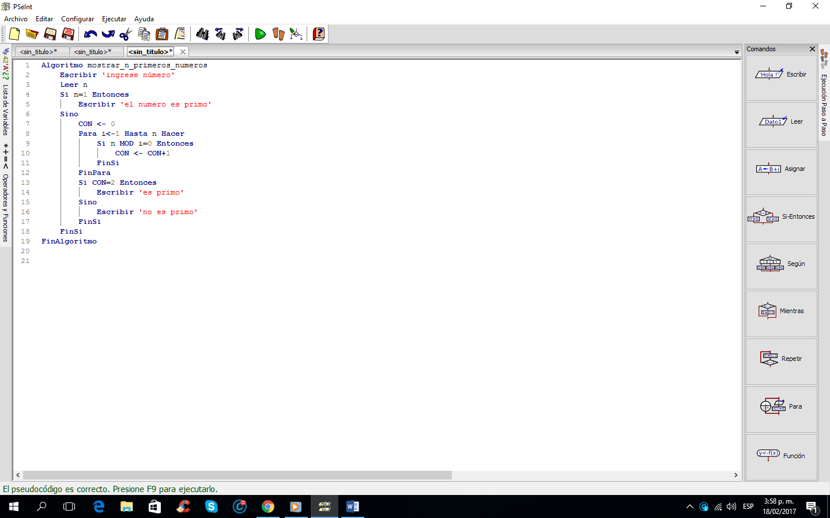

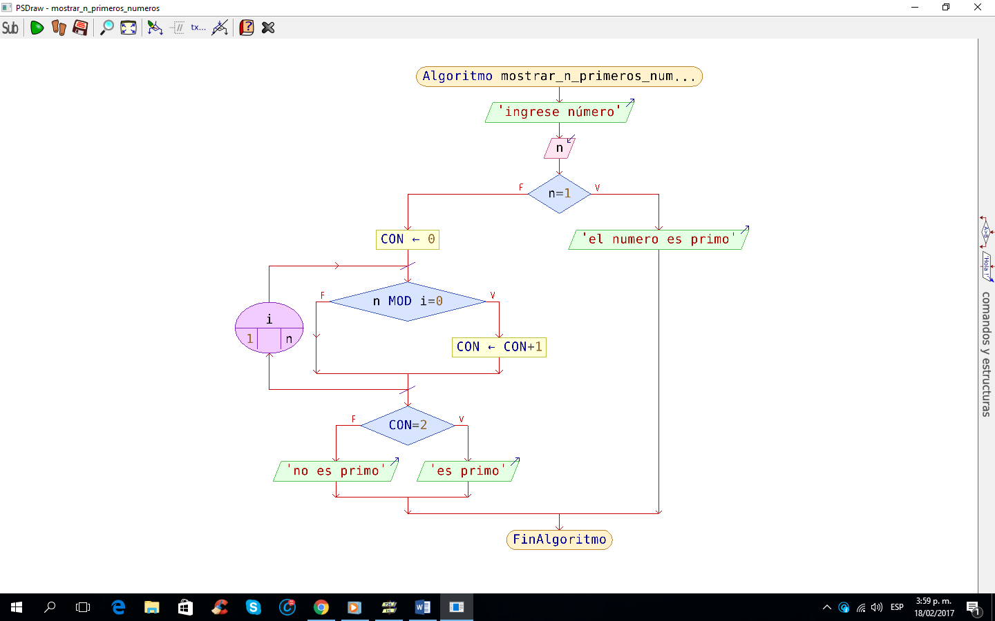

1. ingresa un numero n(siendo n una variable nemuerica ingresada

por el usuario), comprobar si es par o impar y mostrar un mesaje en la pantalla

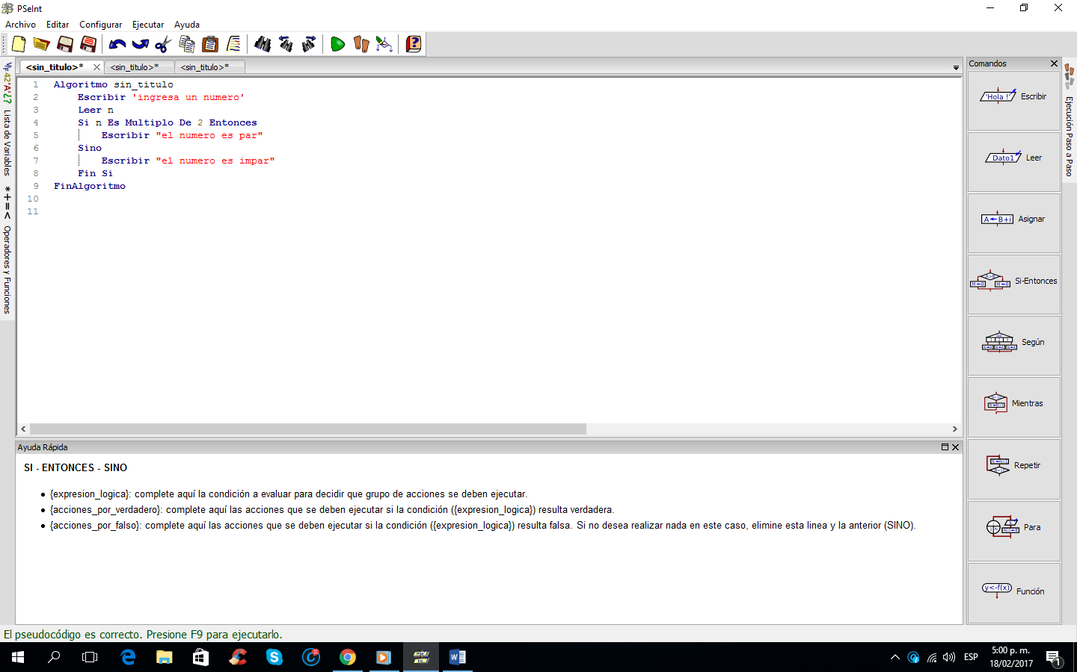

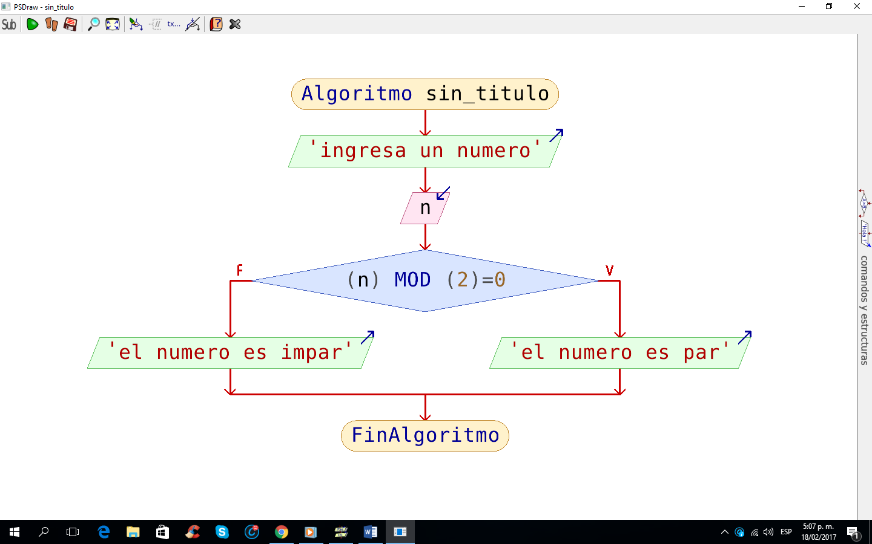

1. crear un juego, donde el usuario ingrese un valor n(siendo n una variable numérica ingresada por el usuario), y se muestre en pantalla un mensaje “inténtalo de nuevo”, hasta que el usuario ingrese el numero 0 mostrara en pantalla el mensaje de “ has ganado”

